


ЗАПРОШУЄМО
на серію з 12 вебінарів «Перевірено громадами: рішення МЕР, які реально працюють»
про інструменти та прикладні рішення для стимулювання економічного розвитку громад
у форматі case study та групових менторингових сесій
Вебінар #5
МІЖНАРОДНЕ МІЖМУНІЦИПАЛЬНЕ ПАРТНЕРСТВО ДЛЯ РОЗВИТКУ ГРОМАДИ
пт, 18 липня 2025, 9:30
онлайн (zoom)
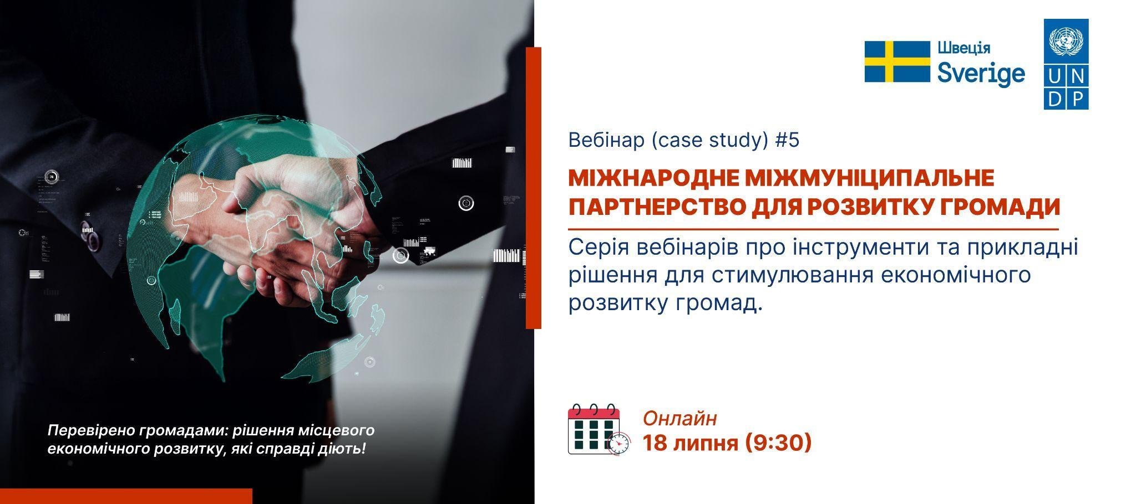
МЕТА
Сприяти економічному розвитку громад через обмін досвідом та поширення кращих практик реалізації інструментів та практичних рішень.

ДЛЯ КОГО
- для керівників громад
- для спеціалістів економічних відділів громад
- для фахівців агенцій економічного розвитку, проєктних офісів, локальних організацій сприяння бізнесу

ПРОГРАМА ВЕБІНАРУ (case study)
9:20 – 9:30 | Реєстрація учасників.
9:30 – 10:10 | Експертний виступ  Міжмуніципальне партнерство як інструмент розвитку громади. Як встановити зв’язки з громадами інших країн, реалізовувати спільні проєкти, залучати технічну допомогу та підвищувати інституційну спроможність.  Форми співпраці: побратимство, обміни, спільні ініціативи, участь у міжнародних програмах.  Що важливо: документи, координація, комунікація, бюджет. Як знайти партнерів і вибудувати сталі взаємини.
10:10 – 11:30 | Кращі практики  Реальні приклади громад, які успішно реалізують міжнародне партнерство для розвитку:  - Чортківська громада, Тернопільська область  - Кам’янець-Подільська громада, Хмельницька область  - Добротвірська громада, Львівська область  - Бурштинська громада, Івано-Франківська область
11:30 – 11:45 | Перерва
ГРУПОВА МЕНТОРИНГОВА СЕСІЯ
11:45 – 13:00 | Дискусія. Відповіді на запитання від учасників події.  Обмін досвідом.
13:00 | Завершення
ОРГАНІЗАЦІЙНІ ПИТАННЯ
Реєстрація на подію до 12:00 17 липня 2025 тут: https://us02web.zoom.us/meeting/register/HI8tgivDT1KcpWPnFHDm0Q#/registration
Участь безкоштовна за умови реєстрації, наявності вільних місць та підтвердження від організаторів.
Посилання на zoom-кімнату буде надано на е-мейл одразу після реєстрації (див. також папки «спам» та «реклама»).

КАЛЕНДАР 12 ПОДІЙ
№ | Тема | Дата | Реєстрація
1 | Створення інвестиційного сайту громади та його використання для залучення інвестицій  Як розробити і запустити сучасний інвестиційний сайт громади, ефективно ним користуватись для залучення інвесторів та підтримки бізнесу – на базі прикладів успішного впровадження в інших громадах. | пт, 20 червня, 9:30 | запис
2 | Брендинг і маркетинг території: як посилити інвестиційну привабливість громади  Розгляд ефективних інструментів брендингу та маркетингу території, які допомагають сформувати позитивний імідж громади, привернути увагу інвесторів і стимулювати економічний розвиток – на основі практичних кейсів. | пт, 27 червня, 9:30 | запис
3 | Промоція громади через локальні продукти та послуги  Як громада може використовувати унікальні локальні товари, ремесла, гастрономію чи туристичні послуги для створення впізнаваного образу, стимулювання економіки та залучення зовнішньої уваги – з прикладами успішних ініціатив. | пт, 4 липня, 9:30 | запис
4 | Фестивалі та ярмарки як інструмент економічного розвитку громади  Як організація подій на основі локальної ідентичності для місцевих виробників та надавачів послуг може активізувати малий бізнес, залучити туристів, сформувати позитивний імідж громади та сприяти зростанню економічної активності. | пт, 11 липня, 9:30 | запис
5 | Міжнародне міжмуніципальне партнерство для розвитку громади  Як громади можуть встановлювати партнерства з муніципалітетами інших країн для обміну досвідом, реалізації спільних проєктів, залучення міжнародної технічної допомоги та підвищення власної спроможності – з прикладами успішної співпраці. | пт, 18 липня, 9:30 | тут»»
6 | Підтримка інклюзивного підприємництва в громаді  Як громади можуть сприяти розвитку бізнесів, що залучають до роботи або створюють продукти й послуги для ветеранів, жінок, молоді, людей з інвалідністю та інших вразливих груп – з прикладами ефективних підходів. | пт, 25 липня, 9:30
7 | Формування економічної спеціалізації малої громади  Як малі громади можуть визначити свою пріоритетну галузь або нішу, розвинути економічну екосистему навколо неї та використати спеціалізацію як інструмент для залучення інвестицій і створення робочих місць – з реальними прикладами. | пт, 1 серпня, 9:30
8 | Сприяння залученню грантового фінансування для бізнесу громади  Як громада може допомагати місцевим підприємцям знаходити актуальні гранти, готувати заявки, отримувати фінансування та реалізовувати проєкти – з прикладами інструментів підтримки та успішних кейсів. | пт, 8 серпня, 9:30
9 | Револьверні фонди, кредитні спілки та інші небанківські інструменти фінансової підтримки у громадах  Як громади можуть запускати або співпрацювати з інструментами небанківського фінансування для підтримки місцевого бізнесу, фермерства чи стартапів. На основі прикладів ефективних моделей, що вже працюють в Україні. | пт, 15 серпня, 9:30
10 | Локальні об’єднання для посилення економічної спроможності громади  Як створення та розвиток кооперативів, кластерів та інших форм локальної взаємодії сприяє економічному зростанню громади. Практичні приклади того, як спільна діяльність підприємців дозволяє зменшити витрати, посилити маркетинг, розширити ринки збуту та підвищити конкурентоспроможність. | пт, 22 серпня, 9:30
11 | Створення агенцій регіонального розвитку та проєктних офісів у громадах  Як організувати інституції, що працюють на системне залучення інвестицій, грантів і підтримку місцевих ініціатив. Розгляд прикладів створення й ефективної роботи агенцій економічного розвитку, проєктних офісів і команд, що забезпечують стратегічний розвиток громади. | пт, 29 серпня, 9:30
12 | Неформальна професійна освіта у громаді: успішні кейси в Україні  Як підвищення рівня знань і навичок жителів громади через неформальну освіту сприяє економічному розвитку. Освітні послуги для дітей, дорослих та людей «третього покоління» як інструмент розвитку людського капіталу. Приклади освітніх ініціатив, що створюють робочі місця та стимулюють локальну економіку. | пт, 5 вересня, 9:30

Серія вебінарів та групових менторингових сесій реалізується в межах проєкту «Посилене партнерство для сталого відновлення» (EPSR), який фінансує уряд Швеції через Шведське агентство з питань міжнародної співпраці (Sida) та впроваджує Програма розвитку ООН (ПРООН) в Україні.
З ОРГАНІЗАЦІЙНИХ ПИТАНЬ
Наталія Балян
+380968045555
natalia.balyan@bc-club.org.ua

